Федеральное государственное автономное образовательное учреждение
высшего образования
«Северный (Арктический) федеральный университет имени М.В. Ломоносова»
Интеллектуальный центр - научная библиотека
имени Е.И. Овсянкина

Информационно-библиотечный центр СПО

Паспорт книжной выставки

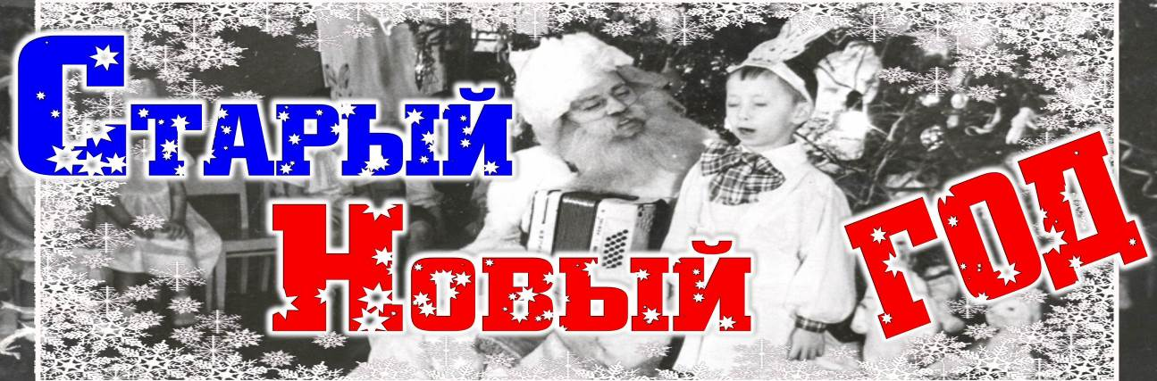

1.Читательское назначение: для обучающихся и преподавателей Технологического колледжа Императора Петра I.
2. Целевое назначение: сохранение, укрепление и продвижение традиционных семейных ценностей.
3. Задачи:
- проведение акции «Угадай педагога по старым фото» (с призами - QR-кодами книг),
- проведение розыгрыша «Отгадай новогоднюю загадку»;
- проведение новогодней «Лотереи пожеланий»;
- знакомство с традициями празднования Нового года в России;
- советы по украшению дома и новогоднего стола;
- привлечение обучающихся к чтению.
4. Сроки экспонирования: декабрь-январь 2024/2025.
5. Месторасположение: читальный зал (библиотека в Технологическом колледже Императора Петра I, ул. Воронина, 34, ауд. 2212).
6. Заглавие: «Старый Новый год»
7. Разделы:
- «Игрушки вечной ёлки»
- «Наши традиции»
- «Старый альбом»
- «Как украсить дом и праздновать в нём»
- «Новогодние рецепты»
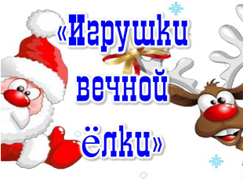
8. Список использованных источников:

Раздел 1.

Журналы

- Иванов, С. Ель моя, ель... / С. Иванов. – Текст непосредственный // GEO = ГЕО. - 2007. - № 12. - С. 256-258
Статья об истории елочных украшений.
- Курочкина, Л. Елочка-красавица : [история елочных игрушек] / Л. Курочкина. – Текст : непосредственный. // Читаем, учимся, играем. – 2008. – № 9. – C. 17-21.
- Куракина, Е. Праздник в стиле ретро / Е. Куракина. – Текст непосредственный // Дерево.RU. - 2015. - № 6. - С. 146-149.
Деревянные елочные игрушки - экологичные, безопасные, эксклюзивные, долговечные, уютные и теплые. Они были очень популярны на Руси в течение долгого времени. В статье не только об истории деревянных елочных украшений, но и советы по созданию собственных новогодних украшений из дерева.
- Руденко, Б. Елкины игрушки / Б. Руденко. – Текст непосредственный // Наука и жизнь. - 2011. - № 12. - С. 107-111.
В статье рассказывается об истории елочных игрушек, а также о традиции украшать новогоднюю елку.
- Сальникова, А. Блестящий воспитатель / А. Сальникова. – Текст непосредственный // Вокруг света. - 2010. - № 12. - С. 250-258.
История появления елочных украшений.
- Харламова, Т. Дорогая сердцу мишура / Т. Харламова. – Текст непосредственный // Смена. - 2012. - № 12. - С. 82-87.
Выставка "Дед Мороз", ежегодно проводимая на площадке Всероссийского выставочного центра. История новогодних игрушек.
- Эрлихман, В. "Все яблоки, все золотые шары" / В. Эрлихман. – Текст непосредственный // Gala Биография. - 2009. - № 12. - С. 72-80.
Статья об истории появления елочных игрушек в России.

Предметы

- Игрушки ёлочные. Стекло. – 1950 - ?. – 24 шт.
- Дед Мороз. Пластмасса. – Москва, 1970?. – 1 шт.
- Ёлка. Пластмасса. – 1970?. – 1 шт.

Раздел 2


Книги:

- Афанасьев, С. П. Встречаем Новый год и Рождество / С. П. Афанасьев, С. Ю. Новиков. – Москва : АСТ-ПРЕСС КНИГА, 2006. – 304 с. : ил. – (1000 советов от газеты Комсомольская правда). – ISBN 5-462-00292-0. – Текст : непосредственный.
- Афанасьев, С. П. Веселые конкурсы для больших и маленьких / С. П. Афанасьев, С. В. Коморин. - Москва : АСТ-ПРЕСС СКД, 2005. - 286, [1] с. : ил. - (1000 советов). - ISBN 5-94464-051-0. – Текст : непосредственный.
- Зайцева, О. В. Встретим праздник весело. Игры для всей семьи / О. В. Зайцева, Е. В. Карпова. – Ярославль : Академия развития : Академия Холдинг, 2004. - 240 с. : ил. - (От всей души). – Текст : непосредственный.
- Наши праздники : (советские общегосударственные, трудовые, воинские, молодежные и семейно-бытовые праздники, обряды, ритуалы) / [под общ ред. В. Г. Синицына ; сост. В. В. Заикин]. – Москва : Политиздат, 1977. - 168 с.
- Смирнягин, С. В. Сценарии новогодних праздников. Кн. 2 / С. В. Смирнягин. – Москва : Школьная Пресса, 2005. – 61. – Текст : непосредственный.

Журналы

- Душечкина, Е. Три века русской елки / Е. Душечкина. – Текст непосредственный // Наука и жизнь. - 2007. - № 12. - С. 72-79.
Статья посвящена истории превращения ели в рождественское дерево.
- Душечкина, Е. Три века русской елки / Е. Душечкина. – Текст непосредственный // Наука и жизнь. - 2008. - № 1. - С. 110-116.
Елка в русской жизни: на рубеже XIX-XX веков, после октября 1917 года и во второй половине XX века.
- Каленикин, С. С наступившим 2015-м или с наступающим 7518-м годом... / С. Каленикин. – Текст непосредственный // Смена. - 2008. - № 1. - С. 64-71.
Науке не известно, с какого именно времени люди стали помечать определенный день, считая его началом Нового года. Похоже, фиксированной даты этого празднества в древнейшие эпохи вообще никогда не было и быть не могло.
- Патрина, Д. Елки-палки... / Д. Патрина. – Текст непосредственный // Вокруг света. - 2017. - № 1. - С. 26-27.
Птичьи перья, щетки, можжевеловые ветви - что только ни шло на украшение домов и улиц к празднику. Как появились новогодние традиции.
- Рожденные эволюцией. О жестоких божествах и добрых Дедушках Морозах. – Текст непосредственный // Основы безопасности жизнедеятельности. - 2008. - № 12. - С. 52-54.
Об истории перехода России на григорианский календарь, о символах Нового года елке, Деде Морозе в России и Санта-Клаусе в западноевропейских странах и США.
- Харичев, И. Многоликий Новый год / И. Харичев. – Текст непосредственный // Знание - сила. - 2020. - № 12. - С. 6-15.
Праздники играют важную роль в нашей жизни: они разрывают монотонную череду дней, позволяя перевести дух, подвести некоторые итоги, отдать дань историческим событиям. Новый год занимает особое место среди них.

Сценарии новогодних праздников
(дополнительно)

- Безымянная, О. "Ах, карнавал - удивительный мир..." / О. Безымянная. – Текст : непосредственный // Читаем, учимся, играем. - 2006. - № 10. - С. 16-19.
Сценарий новогодней конкурсной программы для школьников среднего и старшего возраста.
- Безымянная, О. Сценарии новогодних праздников / О. Безымянная. – Текст : непосредственный // Классный руководитель. - 2005. - № 7. - С. 66-110.
Сборник новогодних сценариев с текстом песен о Новом годе.
- Бугинова, Е. Колобок и все-все-все / Е. Бугинова. – Текст : непосредственный // Классное руководство и воспитание школьников. - 2011. - № 16. - С. 42-47.
Сценарий новогоднего вечера. В основе новогодней программы - старая сказка на новый лад.
- Быченкова, Е. Детская елка для взрослых : новогоднее представление / Е. Быченкова. – Текст : непосредственный // Классное руководство и воспитание школьников. - 2012. - № 10. - С. 41-45.
Сценарий новогоднего праздника с участием известных новогодних персонажей, который увлечет даже самых скептически настроенных школьников-подростков.
- Горшкова, Е. "А ну-ка, давай-ка, плясать выходи!" / Е. Горшкова. – Текст : непосредственный // Игровая библиотека. - 2011. - № 6. - С. 62-69.
Сценарий новогодней игровой программы.
- Живите новым в Новый год : сценарии развлекательно-игровых программ, корпоративных вечеринок, частушки, гороскопы. – Текст : непосредственный // Сценарии и репертуар. - 2007. - № 20. - С. 2-85.
- Зимние праздники. – Текст : непосредственный // Классный руководитель. - 2008. - № 6. - С. 58-142
Сценарии новогодних и зимних праздников.
- Игнатьева, О. Новогодний вечер для старшеклассников "В гостях у Снежной королевы" / О. Игнатьева, Р. Мысик. – Текст : непосредственный // Классный руководитель. - 2010. - № 1. - С. 28-33.
Сценарий театрализованного новогоднего вечера для старшеклассников.
- Кудряшева, Л. "Здравствуй, Новый год" : материалы для проведения новогоднего КВН в школе / Л. Кудряшева. – Текст : непосредственный // Классный руководитель. - 2010. - № 1. - С. 23-28.
Сценарий и материалы для проведения новогоднего КВН в школе.
- Новый год : [тема номера]. – Текст : непосредственный // Классное руководство и воспитание школьников. - 2009. - № 23. - С. 2-48.
Сценарии проведения новогодних праздников.
- Новый год : [тема номера] . – Текст : непосредственный // Классное руководство и воспитание школьников. - 2010. - № 23. - С. 2-46.
Сценарии школьных новогодних вечеров, примеры праздничного оформления школьных кабинетов.
- Новый год. – Текст : непосредственный // Классный руководитель. - 2010. - № 6. - С. 33-66.
Сценарии новогодних вечеров.
- Новый год - целый год. – Текст : непосредственный // Читаем, учимся, играем. - 2003. - № 9. - С. 4-111.
Сценарии новогодних праздников.
- Овсянникова, Н. Веселых масок карнавал / Н. Овсянникова. – Текст : непосредственный // Читаем, учимся, играем. - 2008. - № 9. - С. 8-16.
Сценарий праздничного вечера, посвященного Новому году.
- Оригинальные песни для школьных мероприятий. – Текст : непосредственный // Классный руководитель. - 2006. - № 6. - С. 117-140.
- Раз худеет календарь - приближается январь. – Текст : непосредственный // Сценарии и репертуар. - 2008. - № 19. - С. 2-95.
Сценарии новогодних праздников.
- Скловская, Е. Нарядной елке каждый рад : сценарий корпоративной вечеринки / Е. Скловская. – Текст : непосредственный // Сценарии и репертуар. - 2007. - № 20. - С. 39-50.
Сценарий новогоднего праздника для корпоративной вечеринки.
- Скоро, скоро Новый год! : сценарии праздников, представлений, утренников для детей младшего школьного возраста. – Текст : непосредственный // Сценарии и репертуар. - 2007. - № 19. - С. 2-83.
Сценарии новогоднего праздника для младших школьников.
- Сценарии к зимним праздникам. – Текст : непосредственный // Классный руководитель. - 2006. - № 6. - С. 58-104.
Сценарии празднования Нового года.
- Сценарии новогодних праздников. – Текст : непосредственный // Классный руководитель. - 2011. - № 8. - С. 3-21.
Представлены различные сценарии для проведения новогодних праздников.
- Тарасова, Е. Я нарисую елочку / Е. Тарасова, Л. Рогожина. – Текст : непосредственный // Игровая библиотека. - 2010. - № 7. - С. 74-99.
Сценарий новогоднего спектакля для 1-5 классов.

Раздел 3.

Предметы
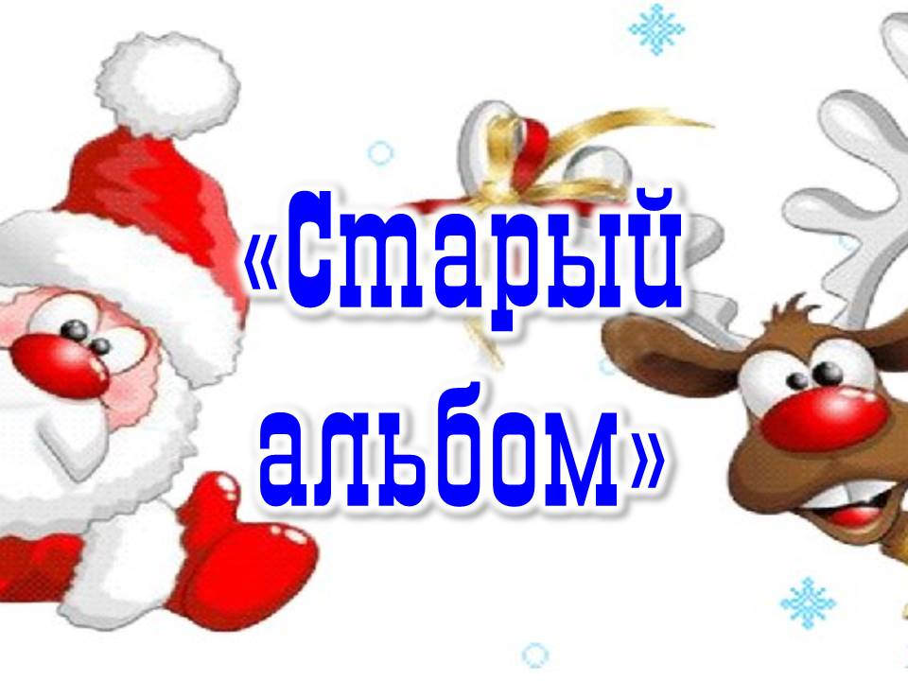
- Детские фотографии сотрудников Технологического колледжа Императора Петра I. – 1968 - ?. – 17 шт.

Раздел 4.

Книги
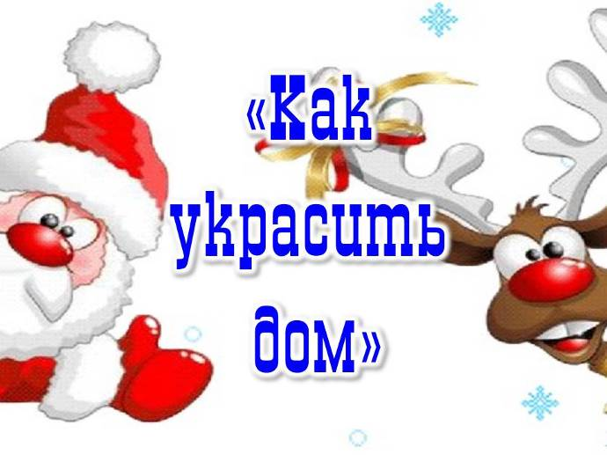
- Тарасенко, С. Ф. Забавные поделки крючком и спицами : книга для учащихся 4-8 классов средней школы / С. Ф. Тарасенко. – Москва : Просвещение, 1992. – 94, [1] с. : ил. ; 22 см. – (Сделай сам). – ISBN 5-09-004725-1. – Текст : непосредственный.
Книга поможет вам научиться вязать забавные игрушки-сувениры, подушки, карандашницы, грелки на чайник и кастрюли и многое другое. Для работы можно использовать остатки пряжи, кусочки ткани, меха, кожи, разрозненные пуговицы. В ней подробно описана технология изготовления поделок, даны схемы вязания и выкройки. Книга продолжает серию "Сделай сам". Она предназначена учащимся и их родителям и всем тем, кто хочет сделать свой дом уютней, найти для себя увлекательное занятие.

Журналы

- Алексеева, Т. Домик пряничный стоял... / Т. Алексеева. – Текст непосредственный // Наука и жизнь. - 2012. - № 12. - С. 78-80.
Автор публикации рассказывает о своем увлечении - изготовлении пряничных домиков.
- Близнюк, А. Новогодняя и рождественская игрушка / А. Близнюк. – Текст : непосредственный // Наука и жизнь. – 2003. – № 12. – С. 22-25. – ISSN 0028-1263.
- Бучинская, Ю. Игрушки на елку / Ю. Бучинская. – Текст : непосредственный // Наука и жизнь. – 2019. – № 12. – С. 81-84. – ISSN 0028-1263.
В статье рассказывается об изготовлении мягких елочных игрушек (мышки и птички) из хлопчатобумажной ткани.
- Гоголева, Н. Свечи в праздничном наряде / Н. Гоголева. – Текст : непосредственный // Наука и жизнь. – 2014. – № 12. – С. 81.
- Гусакова, М. Готовимся к празднику : Как самим изготовить елочные украшения / М. Гусакова. – Текст : непосредственный // Сценарии и репертуар. – 2007. – № 19. – C. 84-96.
- Ёлочный базар ; Домашние придумщики : [ёлочные игрушки своими руками.] – Текст : непосредственный // Крестьянка. – 2011. – № 12. – С. 41, 82-83.
- Климчук, Т. Игрушки для мини-елки / Т. Климчук. – Текст : непосредственный // Наука и жизнь. – 2003. – № 12. – С. 144-145. – ISSN 0028-1263.
Игрушки для новогодней елки - занятие, способное увлечь и взрослых и детей. Предлагаем освоить плетение плоских фигурок из бисера. Эта техника по силам даже начинающим
- Круглова, Е. Бусина к бусине - вот и вышел слон. – Текст : непосредственный / Е. Круглова. – Текст : непосредственный // Наука и жизнь. – 2016. – № 12. – С. 94-96.
- Кузьмичёва, С. "Пряничные" игрушки с кофейным ароматом / С. Кузьмичёва. – Текст непосредственный // Наука и жизнь. - 2015. - № 12. - С. 81-85.
Чтобы украсить елку пряниками-игрушками, необязательно их печь из теста. "Пряники", которые будут выглядеть как настоящие и даже будут пахнуть ванилью и корицей, можно... сшить!
- Назарова, Ю. Пуговичный шарик / Ю. Назарова. – Текст : непосредственный // Наука и жизнь. – 2016. – № 12.
- Наши идеи : простые решения с творческим подходом. – Текст : непосредственный // Домашний очаг. – 2010. – №12. – С. 21-28.
- Наши идеи : простые решения с творческим подходом // Домашний очаг. – 2011. – №12. – С. 33-42. – Текст : непосредственный.
- Никифорова, О. Забавный народец / О. Никифорова. – Текст : непосредственный // Наука и жизнь. – 2018. – № 12. – С. 86-91. – Текст : непосредственный.
- Новый год : [тема номера] . – Текст : непосредственный // Классное руководство и воспитание школьников. – 2009. – № 23. – C. 2-48. – Текст : непосредственный.
- Новый год : [тема номера] . – Текст : непосредственный // Классное руководство и воспитание школьников. – 2010. – № 23. – C. 2-46.
- Патрина, Д. Елки-палки... / Д. Патрина. – Текст : непосредственный // Вокруг света. – 2017. – № 1. – С. 26-27.
Птичьи перья, щетки, можжевеловые ветви - что только ни шло на украшение домов и улиц к празднику. Как появились новогодние традиции.
- Пирожкова, Л. Ёлочки зелёные / Л. Пирожкова. – Текст : непосредственный // Наука и жизнь. – 2016. – № 12. – С 124-125.
- Пирожкова, Л. Осталось подвесить на веточке колкой... / Л. Пирожкова. – Текст непосредственный // Наука и жизнь. - 2018. - № 12. - С. 124-125.
После вязания крупных изделий обычно остаются небольшие клубки пряжи разных цветов, которые не знаешь, куда применить. А ведь из них можно сделать ёлочные игрушки! Например, шарики и колокольчики — однотонные или с разноцветными полосками. Кому как нравится. Техника изготовления таких игрушек несложная — справится любой начинающий.
- Реброва, О. Сказочная атмосфера : Новогодний проект / О. Реброва. – Текст : непосредственный // Классное руководство и воспитание школьников. – 2015. – № 12. – С. 56-58.
- Руденко, Б. Ёлкины игрушки : [ёлочные игрушки] / Б. Руденко. – Текст : непосредственный // Наука и жизнь. – 2011. – № 12. – C. 107-111.
- Сальникова, А. Блестящий воспитатель / А. Сальникова. – Текст : непосредственный // Вокруг света. – 2010. – № 12. – С. 250-258.
История появления елочных украшений.
- Сапегина, С. Ель голубая / С. Сапегина . – Текст : непосредственный // Наука и жизнь. – 2017. – № 12. – С. 130-133.
Статья о том, как плести елочку из бисера.
- Совершенная пластика : [лепим из японской глины. – Текст : непосредственный // Домашний очаг. – 2010. – № 1. – С. 99-101.
- Тихонова, Т. В ожидании Рождества. Изготовление вертепов / Т. Тихонова. – Текст : непосредственный // Классное руководство и воспитание школьников. – 2012. – № 11. – С. 19-21.
Статья об истории рождественского вертепа и о том, как его изготовить.

Предметы

- Бусы елочные. Стекло. – 1960?.
- Подсвечник. Керамика. – 2000?.

Раздел 5.

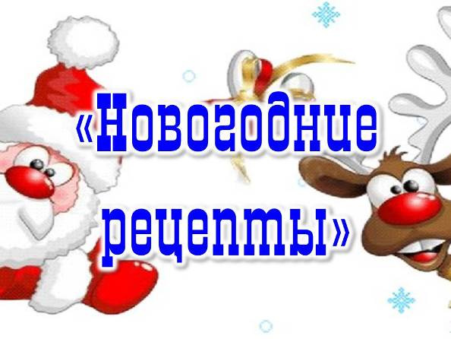
Журналы

- Бугайский, А. В студеную пору / А. Бугайский. – Текст непосредственный // Крестьянка : журнал о вкусной и здоровой жизни. - 2009. - N12. - С. 52-53.
История освоения мясной заливной закуски (студня, заливных, холодца) в России. Даны рецепты приготовления праздничного холодца, заливного из рыбы
- Лескова, Н. Как не растолстеть в Новый год? Часть 2. Практика / Н. Лескова. – Текст непосредственный // Здоровье. - 2014. - № 12. - С. 94-95.
Восемь советов диетолога о том, какие блюда выбирать за праздничным столом.
- Хозяюшка : приложение к журналу «Крестьянка». – Москва, 2000 - . – Текст: непосредственный.

9. Количество источников книжной выставки:
  - Книги – 6
  - Журналы – 22
  - Предметы – 26
  - Фотографии – 16
  - Библиографические записи – 71

10. Ответственные:
  - Организация выставки – Матчина И.Ю.
  - Подбор литературы – Матчина И.Ю., Тонцева В.О.
  - Оформление названий разделов – Матчина И.Ю.
  - Расстановка книг и экспонатов – Матчина И.Ю., Тонцева В.О.
  - Паспорт выставки – Матчина И.Ю.
  - Фотографии для сайта – Матчина И.Ю.
  - Информация на сайт ИБЦ СПО и портала ИЦНБ - Матчина И.Ю.

